МБДОУ «Детский сад общеразвивающего вида №21 «Умка»

Воспитатель:
первой квалификационной категории
Старикова А.И

Г.Воркута 2013г.

Приложения от Дедушки Мороза
к сценарию дня

1. Дидактическая игра (авторская) «Подарки Дедушки Мороза»- стр 3
2. Беседа по картине «Дед Мороз» Е.Е. Хомякова 61 – стр 3
3. Утренняя гимнастика «Снежинки для Дедушки Мороза» - стр 3 -4
4. Занятие (познание+коммуникация) «Маленькая ёлочка»
Н.А.Карпухина 25 стр 4-5
5. Физическая культура «Дед Мороз» В.Н.Шебеко. 23 стр 4-5
6. Дидактическая игра «Укрась ёлочку» (авторская) стр 5
7. Подвижная игра «Берегись, заморожу» Т.В. Галанова 157 стр 5
8. Сюжетно-ролевая игра «Звери встречают Новый год»
Н.Ф.Губанова . 59 стр 5-6
9. Подвижная игра «Мороз-красный нос»
Т.В.Галанова 155 стр 6
10. Работа с родителями: статья «Ёлочные игрушки
своими руками»
Консультация: «Как провести Новый год?» стр 7 – 11
11. Перспективно-тематический план образовательной недели
«В гостях у Дедушки Мороза» стр 12

Приложение № 1
Дидактическая игра (авторская)
Программное содержание: учить соотносить предметы по цвету, развивать
глазомер,
Материал : вкладыши -новогодние игрушки 4х цветов(красный, синий,
жёлтый, красный) ёлочки, зайчата, медвежата из картона.
Ход игры: Дети раскладывают на столе вкладыши – новогодние шарики,
игрушки, ёлочки, зайчата, мишки. Дед мороз предлагает детям
разложить подарки так, чтобы они совпадали с цветом игрушки,
жёлтому мишке- жёлтая игрушка и тд.. В заключении предлагается детям украсить
ёлочку.
П+К+С+З

Приложение №2
Беседа по (картине) Е.Е.Хомякова стр 61
«Дед мороз»

Программное содержание: дать представление о сказочном герое, на каком празднике, он самый главный персонаж.
Ход беседы: педагог демонстрирует картину, задаёт вопросы, при необходимости помогает с ответами). Кто ещё приходит на Новый го? Дед мороз дарит всем детям подарки. Рассмотрите картину. Что несёт дед мороз детям? Как можно одним словом назвать предметы - самолётик, машинка, воздушные шарики?
Дети.- игрушки. Педагог предлагает среди картинок найти такие же игрушки, как у Деда Мороза. Какие игрушки подарил Дед Мороз на Новый год? П+К+С+З

Приложение №3
Утренняя гимнастика
«Снежинки для Дедушки Мороза»
Декабрь
№ | Содержание | Методическое указание | Дозировка | Темп | Дыхание
I часть  Вводная | I часть  1. Ходьба за воспитателем по кругу со снежинками | Шагать друг за другом, спину держать прямо. | 30 сек. | Медленный | Произвольное
 | 2. Бег врассыпную со снежинками. | Бегать не наталкиваться друг на друга. | 30 сек. | Быстрый | Произвольное
 | 3. Ходьба за воспитателем по кругу со снежинками. | Шагать друг за другом, спину держать прямо. | 30 сек. | Медленный | Произвольное
II часть  Обще развивающие упражнения | II часть  «Покажи снежинку  4. И. п. стоя, ноги на ширине ступни, снежинка в согнутых руках у груди. Руки вперед – показать снежинку, вернуться в исходное положение. | Руки держать ровно и вытягивать до конца. | 4 - 5 раз | Медленный | Произвольное
 | «Снежинки летают»  5. И. п. ноги на ширине плеч, снежинка в руках внизу держим за уголок. Наклониться вперед и махаем снежинкой вправо и влево, выпрямиться, вернуться в исходное положение. | Наклонять спину и голову, как можно дальше. | 4 раза | Медленный | Произвольное
 | «Спрятаться за снежинку»  6. И. п. ноги на ширине ступни снежинка в обеих руках внизу держим за уголок. Присесть, вытянуть руки вперед – «спрятаться за снежинку». Встать, вернуться в исходное положение. | Воспроизводить действия за воспитателем, сохранять равновесие во время приседания. | 5 раз | Медленный | Произвольное
 | «Прыжки»  7. И. п. стоя, ноги слегка расставлены, снежинка в правой (левой) руке. Прыжки на двух ногах, помахивая снежинкой. | Прыгать легко, стараться отрываться ногами от пола. | На счет 1 – 8 | Медленный | Произвольное
III часть  Заключительная | III часть  8. Ходьба по кругу за воспитателем со словами –  Мы идем, мы идем  И снежинку несем. | Шагать друг за другом, спину держать прямо. | 30 сек. | Медленный | Произвольное
 | 9. Бег по кругу за воспитателем. | Бегать не наталкиваться друг на друга. | 30 сек. | Быстрый | Произвольное
 | 10. Ходьба по кругу за воспитателем со словами –  Мы идем, мы идем  И снежинку несем. | Шагать друг за другом, спину держать прямо, в заданном направлении. | 30 сек. | Медленный | Произвольное
Дыхательное упражнение | «Снежинки».  Стать прямо, ноги слегка расставить, руки опустить. Размахивая прямыми руками вперед и назад, произносить –  «По-ле-те-ли».
Речёвка | «Умеют все ребятки  Снежинками махать  То влево, то вправо,  Затем всем отдыхать».
Ф+П+К+Б
Приложение №4
Занятие (коммуникация+познание)
«Маленькая Ёлочка»
Программное содержание: Побуждать детей выделять ёлочку среди деревьев, называть её общеупотребительным словом, понимать элементарные инструкции, обусловленные ситуацией, развивать противоположные по значению слова (вверху-внизу), различать ёлочные украшения по внешнему виду; воспитывать эстетические чувства.
Материал: ёлка, ёлочные игрушки; фигурки для фланелеграфа: ёлочка, деревья, зайчик, мишка, белая простынь или ткань.

Ход занятия
Воспитатель предлагает детям пойти в лес, подводит их к фланелеграфу, где расположены фигурки ёлочки, деревьев, зайчика, мишки.
Все вместе любуемся лесом, рассматриваем зайчика, мишку. Затем педагог предлагает найти ёлочку. Дети выделяют ёлочку.

Маленькой ёлочке
Холодно зимой,
Из лесу ёлочку
Мы возьмем домой.

Дети берут фигурки ёлочки и отправляются в детский сад. Воспитатель предлагает детям поставить ёлочку на стол, где заранее спрятана искусственная ёлочка под белой тканью.
Воспитатель удивлённо обращает внимание, что ёлочка росла, росла и выросла вот такая красивая, большая. Она предлагает детям нарядить ёлочку игрушками. Дети подают воспитателю по одной игрушке, называют её.
Хоровод возле ёлочки.

Бусы повесили,
Встали в хоровод.
Весело, весело
Встретим Новый год!

Воспитатель предлагает детям настольную игру «Наряди ёлочку»
Дети украшают ёлочку новогодними игрушками-вкладышами по форме и цвету. Обращают внимание на то, чтобы фигуры подходили по форме.

Подвижная игра «Найди игрушку для ёлочки» Дети должны найти игрушки и украсить искусственную ёлочку игрушками.

Хороводная игра. «Маленькая Ёлочка» (под музыкальное сопровождение)

Заключение: Мишка и зайчик вручают детям новогодние подарки – шишки.
Дети принимают подарки, благодарят.
П+К+С+М+З

Приложение №5
Физическая культура (В.Н.Шебеко стр.23.)
«Дед мороз»
Программное содержание: приучать детей трансформировать движения в зависимости от образного задания. Развивать фантазию, свободу детского восприятия и мышления, обогащать эмоциональный опыт.
Оснащение. Мешочки с песком или тряпичные мячи – максимальное количество, корзины-мишени для метания «снежков» (3-5 шт.), 2-3 картонных ведра-шапки для снежных баб.
Организация и методика проведения.
I .Дед Мороз, Дед Мороз!
Ёлку из лесу принёс!
Ну конечно, вы догадались, какой будет тема нашего сегодняшнего физкультурного занятия.
Выпал снег, много его насыпало. Пошли дети гулять. По дорожке идти легко, а вот там, где дорожка кончается, надо высоко поднять ноги, трудно идти по глубокому снегу.
Ходьба высоко поднимая колени. – (Повторить 3-4 раза).

II 1. А снег всё падает и падает. Летят снежинки сверху, вниз. Выполнение: плавные движения руками сверху, вниз – (Повторить 3-4 раза).

2. «Давайте в снежки играть!» - сказал Коля. И началось: наклоняются ребята, «лепят снежки», сильно замахиваются, чтобы дальше бросить.

Выполнение: наклон и энергичное, с замахом, выпрямление. (Повторить 3-4 раза каждой рукой).
3. А вот и санки! Садитесь верхом. Поехали-и-и-и! Крепко держитесь за верёвочку!
Выполнение: приседание, руки вытянуть вперёд после слова «поехали» - (Повторить 4-5 раз).
4. Белый снег, белый снег
Перекрашивает всех!
Давайте «поваляемся в снегу», чтобы мама подумала, что это Дед Мороз пришёл в дом.
Выполнение: повороты лёжа – кто как хочет. (Повторить в течении 10-15 сек.)
5. Всем ребятам очень, очень нравиться Дед Мороз!
Выполнение: прыжки. – (Повторить 3-4 раза).
6. «Разметали снежки в разные стороны» Выполнение: броски снежков. (Повторить 3-4раза).
Подвижная игра «Догоните Деда Мороза»
III. Ходьба по глубокому снегу, бег по кругу, ходьба по глубокому снегу. – (Повторить 3-4 раза).
Ф+П+К+С+Б

Приложение № 6
Дидактическая игра (авторская)
Программное содержание: обучать детей подбирать фигуры по форме,
выкладывать на плоскости согласно образцу словесному обозначению.
Материал : вкладыши - новогодние игрушки геометрических форм (круг,
квадрат, треугольник ) белого цвета, ёлка из картона с изображением
игрушечных форм.
Ход игры: Детям предлагается выложить на столе ёлочку – новогодние
игрушки так, чтобы они совпали с формой вкладыша.
П+К+С

Приложение №7

Подвижная игра Т.В.Галанова стр. 157
«Берегись, заморожу!

Цель: развивать быстроту, умение ориентироваться в пространстве.
Ход игры: все играющие собираются на одной стороне площадки, и взрослый с
ними. «Убегайте, берегитесь, догоню и заморожу!» - говорит он. Дети быстро бегут к противоположной стороне площадки, чтобы спрятаться в дом. П+К+С+Ф+Б

Приложение №8

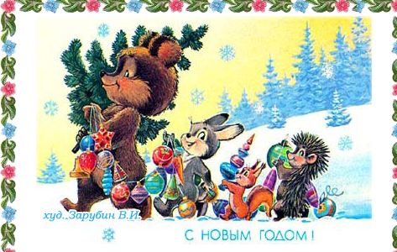
Сюжетно-ролевая игра Н.Ф.Губанова стр. 59

«Звери встречают Новый год»

Программное содержание: Приобщить детей к подготовке новогоднего праздника, учить следить за сюжетом спектакля, вызвать положительные эмоции.

Материал: Ёлка, кукла бибабо (медведь, волк, лиса, белка).

Ход игры: Воспитатель подводит детей к наряженной ёлке и спрашивает: Знают ли они, что скоро Новый год? Показывает спектакль бибабо «Новый год в лесу» Ну-ка все дружнее, ну-ка веселее,
Наряжайте, поспешайте. Дружно ёлку украшайте. Скоро праздник Новый год, в гости Дед Мороз придёт!
П+К+С+З
Приложение №9
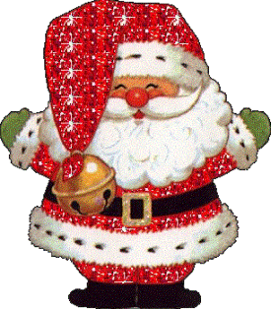
Подвижная игра Т.В.Галанова стр 155

«Мороз-красный нос»

Цель: развивать ловкость, быстроту, воспитывать выдержку, терпение.
Ход игры: На противоположных сторонах обозначаются два дома, и
в одном из них располагаются играющие.

Я Мороз-Красный нос!
Кто из вас решиться
В путь дороженьку пуститься?

Дети перебегают из одного домика в другой.
П+К+С+Б+Ф

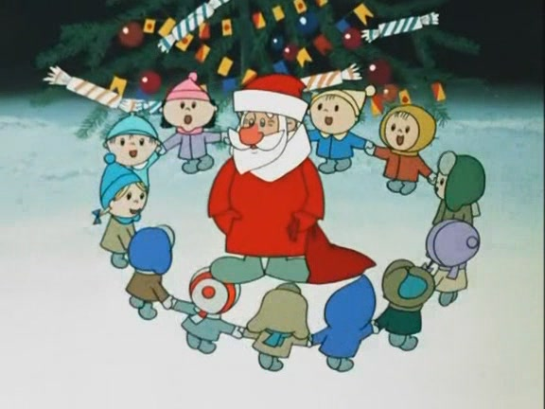

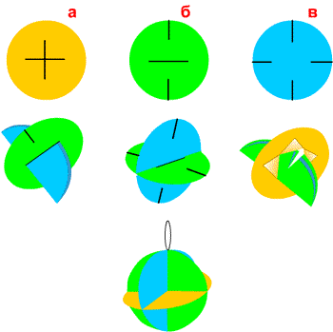
Бумажная корзиночка
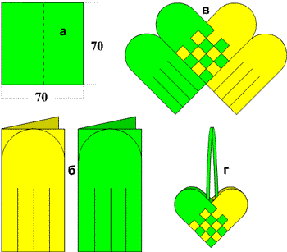
Из бумаги вырежьте два квадрата разного цвета (рис. а). Размеры квадратов: 7 * 7 см. Сложите их пополам и надрежьте как показано на рисунке (рис. б). Затем положите друг против друга (рис. в) и надрезанные полоски взаимно переплетите и склейте. Получатся сердечки, к которым в качестве ушка нужно приклеить еще узкую полоску бумаги или кусочек цветного дождика (рис. г).
Шарик на елку

Вырежьте из цветного картона или плотной бумаги три круга одинакового размера, но разного цвета. В первом из них прорежьте крест (рис. а), во втором круге сделайте горизонтальный надрез посередине и перпендикулярно к нему два надреза в направлении от окружности к центру круга (рис. б), а в третьем - четыре надреза в виде креста, также по направлению от окружности к центру (рис. в). Круг "в" проденьте в круг "б". В круге "а" отогните уголки, образовавшиеся в результате его надреза; получится квадратное отверстие. В него проденьте круги "б" и "в", предварительно сложив их. Затем уголки снова разогните (рис. г). Приделайте к получившемуся шарику ниточку.

Бумажные цепочки для украшения елки
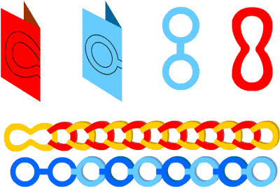
Из бумаги нарежьте прямоугольнички и гложите их пополам. На одной стороне сложенного прямоугольничка нарисуйте профиль одного звена цепи (рис. а), вырежьте его (рис. б) и бумагу расправьте. Для того, чтобы получить длинную цепочку, нужно приготовить большое количество таких звеньев. Затем поочереди проденьте одно звено в другое (рис. в). Некоторые из звеньев можно сделать разноцветными. В этом случае цвета нужно чередовать равномерно.
Поделка "Одинокая звезда"
Описание: эта объемная звездочка сделана из двух плоских звезд разного цвета, соединенных друг с другом. Готовую поделку можно поставить на стол, так как она довольно устойчивая, а можно, если приделать к ней ниточку, повесить на новогоднюю елку.
Вам потребуются:
- принтер
- плотная цветная бумага или картон
- ножницы

Инструкция:
1. Нарисуйте на двух листах картона разного цвета две полностью одинаковые звезды. Вы можете использовать наши заготовки, распечатав их на принтере.
2. Украсьте по желанию обе звездочки. После этого вырежьте их.

3. Сделайте по одному надрезу на каждой звезде. На одной звезде надрез должен идти от внутреннего угла к центру звезды, на другой - от внешнего угла к центру.
4. Соедините две звезды вместе через надрезы, вставив одну в другую.

5. Поделка готова!

(Чтобы – этот праздник запомнился вашим детям)

1. Маскарадный костюм. Перед началом праздника - переодевайтесь. Такая идея понравиться и взрослым и детям. Для взрослых : мужчинам - колпаки деда мороза и веселые новогодние галстуки, женщинам блестящие парики или колпаки с косичками плюс маски на выбор. У детей уже свои костюмы – мальчик волшебник (цилиндр, маска и плащ), девочки могут быть кошечками (шапочка с ушками и хвостик и манжетки сделаны своими руками).
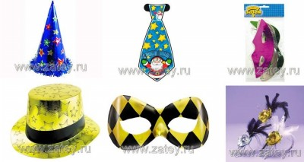
Разные маски, галстуки и шляпы для всех
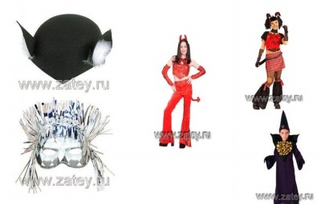

2. Оригинальное вручение подарков. Идея такая "чтоб взрослые тоже радовались, как дети": устроить веселое разворачивание подарков всей компанией, подарки упаковываются во столько слоев упаковки, сколько людей участвует в празднике. На каждом слове пишутся имена присутствующих (одно имя - один раз на каждом слое). Имя того человека, кому предназначен подарок, должно быть написано на самом внутреннем слое упаковки. Теперь - вручение: подарки берут по очереди, и дают тому гостю, чье имя написано на внешней упаковке, Естественно с искренними поздравлениями. Он снимает верхний слой упаковки и передает другому участнику - тому, чье имя оказалось на виду. И - так далее. В итоге, подарок, оказывается у того, кому он предназначался.

3. Срезание подарков с ленточки. На широкую атласную ленту подвешиваются на тонких ленточках маленькие мешочки с сувенирчики. В мешочках (можно сшить самим, можно сделать из оберточной бумаги) – сувениры. Для сувениров очень хорошо годятся всякие мелочи – например календарики 2013 года (пригодятся всегда), ручки, блокноты, символы года, шоколадные дракончики, свечки, мыло ручной работы (я сама делаю) – вот то что подойдет и то что я подготовила. Идея - игра называется "Своя рука владыка" человеку завязываются глаза, вручаются в руки ножницы и он срезает мешочек с сувениром. Плюс этой игры – участвуют все и взрослые и дети , призы тоже получают

